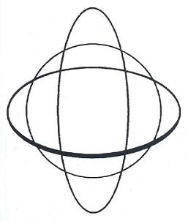
E V A B A R T O S C H Dipl. ISMAKOGIE-LEHRERIN
Tel.: 0699/1037 1945 eva.bartosch@drei.at

Eine Haltungs- und Bewegungslehre für jedes Lebensalter, die gut in das Alltagsleben integriert werden kann, denn
automatisierte Fehlhaltungen und unnatürliche Bewegungsmuster können Lebensfreude und Leistungsvermögen stark beeinträchtigen.
Durch körpergerechtes Sitzen, Stehen, Gehen und Liegen werden viele Körperfunktionen positiv beeinflusst – wie z.B. eine gesunde Atmung, bessere Beweglichkeit, auch Blutkreislauf und Stoffwechsel werden angeregt. Bewusstere Körperwahrnehmung und mehr Selbstwertgefühl stellen sich mit der Zeit zusätzlich ein. Mit dem sanften Muskeltraining der ISMAKOGIE wird der gesamte Körper – von den Füßen bis zum Kopf - erfasst. Alles Weitere möchte ich Ihnen gerne im Kurs persönlich vorstellen.
Wo: Volkshochschule Simmering, 1110 Wien, Gottschalkgasse 10
Wann: Dienstag, 15. Februar – 29. März 2022, 10:00 – 11:30 Uhr
Dienstag, 5. April – 24. Mai 2022, 10:00 – 11:30 Uhr
Beitrag: € 70,40 je 7 Kurseinheiten
Die erste Kursstunde ist eine Schnupperstunde – bitte um Anmeldung
Anmeldung: VHS Simmering–01/89174-111000,simmering@vhs.at, Internet: www.vhs.at/simmering
Anmeldung: eine Woche vor Kursbeginn

